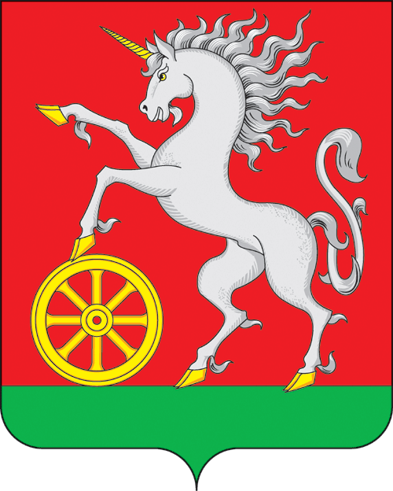

**АДМИНИСТРАЦИЯ ГОРОДА БОГОТОЛА**

**Красноярского края**

**ПОСТАНОВЛЕНИЕ**

**« 23 » ___05___2023 г. г. Боготол № 0473-п**

О внесении изменений в постановление администрации города Боготола от 27.09.2013 № 1216-п «Об утверждении Примерного положения об оплате труда, о видах, условиях, размере и порядке установления выплат стимулирующего характера, в том числе критериев оценки результативности и качества труда работников администрации города Боготола, замещающих должности, не отнесенные к муниципальным должностям и должностям муниципальной службы»

В соответствии с Трудовым кодексом Российской Федерации, решением Боготольского городского Совета депутатов от 13.12.2018 № 14-183 «Об утверждении Положения о системах оплаты труда работников муниципальных учреждений города Боготола», руководствуясь п. 10 ст. 41, ст. 71, ст. 72, ст. 73 Устава городского округа город Боготол Красноярского края, ПОСТАНОВЛЯЮ:

1. Внести в постановление администрации города Боготола от 27.09.2013 № 1216-п «Об утверждении Примерного положения об оплате труда, о видах, условиях, размере и порядке установления выплат стимулирующего характера, в том числе критериев оценки результативности и качества труда работников администрации города Боготола, замещающих должности, не отнесенные к муниципальным должностям и должностям муниципальной службы» следующие изменения:

1.1. В приложении к постановлению:

1.1.1. Приложение № 1 к Примерному положению об оплате труда, о видах, условиях, размере и порядке установления выплат стимулирующего характера, в том числе критериев оценки результативности и качества труда работников администрации города Боготола, замещающих должности, не отнесенные к муниципальным должностям и должностям муниципальной службы, изложить в новой редакции согласно приложению № 1 к настоящему постановлению.

1.1.2. Приложение № 2 к Примерному положению об оплате труда, о видах, условиях, размере и порядке установления выплат стимулирующего характера, в том числе критериев оценки результативности и качества труда работников администрации города Боготола, замещающих должности, не отнесенные к муниципальным должностям и должностям муниципальной службы, изложить в новой редакции согласно приложению № 2 к настоящему постановлению.

2. Разместить настоящее постановление на официальном сайте администрации города Боготола [www.bogotolcity.ru](http://www.bogotolcity.ru/) в сети Интернет и опубликовать в официальном печатном издании газете «Земля боготольская».

3. Контроль за исполнением настоящего постановления возложить на начальника Финансового управления администрации города Боготола.

4. Постановление вступает в силу с 01.07.2023, но не ранее дня, следующего за днем его официального опубликования.

Глава города Боготола Е.М. Деменкова

Сысоева Татьяна Валерьевна

2-54-52

Войтеховская Ирина Сергеевна

2-16-91

6 экз.

Приложение № 1

к постановлению администрации

города Боготола

от « 23 » 05 2023 г. № 0473-п

Минимальные размеры окладов (должностных окладов),

ставок заработной платы работников, занимающих должности служащих

|  |  |
| --- | --- |
| Квалификационные уровни | Размер оклада  (должностного оклада),  ставки заработной платы, руб. |
| ПКГ должностей служащих первого уровня | |
| 1 квалификационный уровень | 4 053 |
| 2 квалификационный уровень | 4 276 |
| ПКГ должностей служащих второго уровня | |
| 1 квалификационный уровень | 4 498 |
| 2 квалификационный уровень | 4 943 |
| 3 квалификационный уровень | 5 431 |
| 4 квалификационный уровень | 6 854 |
| 5 квалификационный уровень | 7 742 |
| ПКГ должностей служащих третьего уровня | |
| 1 квалификационный уровень | 4 943 |
| 2 квалификационный уровень | 5 431 |
| 3 квалификационный уровень | 5 961 |
| 4 квалификационный уровень | 7 167 |
| 5 квалификационный уровень | 8 367 |
| ПКГ должностей служащих четвертого уровня | |
| 1 квалификационный уровень | 8 993 |
| 2 квалификационный уровень | 10 418 |
| 3 квалификационный уровень | 11 219 |
| Должности, не включенные в ПКГ | |
| главный архитектор | 14 086 |
| руководитель службы охраны труда | 8 993 |
| специалист по охране труда I категории | 5 961 |
| специалист по охране труда II категории | 5 431 |
| специалист по охране труда | 4 943 |

Приложение № 2

к постановлению администрации

города Боготола

от « 23 » 05 2023 г. № 0473-п

Минимальные размеры окладов (должностных окладов),

ставок заработной платы работников, осуществляющих профессиональную деятельность по профессиям рабочих

|  |  |
| --- | --- |
| Квалификационные уровни | Размер оклада  (должностного оклада),  ставки заработной платы,  руб. |
| ПКГ профессии рабочих первого уровня | |
| 1 квалификационный уровень | 3 481 |
| 2 квалификационный уровень | 3 649 |
| ПКГ профессии рабочих второго уровня | |
| 1 квалификационный уровень | 4 053 |
| 2 квалификационный уровень | 4 943 |
| 3 квалификационный уровень | 5 431 |
| 4 квалификационный уровень | 6 542 |
| Должности, не включенные в ПКГ | |
| оператор стиральных машин, оператор видеозаписи, часовщик по ремонту электронных и кварцевых часов, рабочий зеленого хозяйства | 4 053 |